伟伦楼旧电缆拆除及处置报价表
楼层 | 旧强电井排查情况 |  | 拆除数量 | 报价
14F | 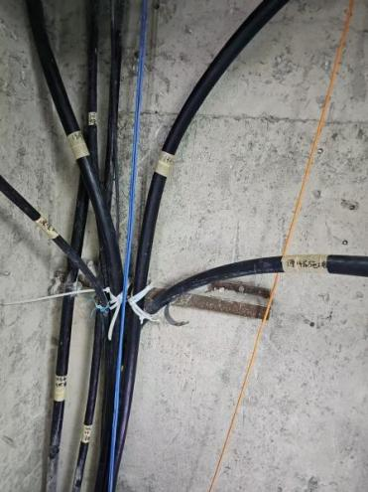 | 电缆：共3根。其中：  - 原14层施工用电1条（4*25）（原屋面消防水泵房）（未使用）  - 原14层施工临时敷设用电1条（4*50+1*25）（引自6层配电箱）（施工未使用）  - 23#24#电梯用电1条（4*50）（在使用），电缆规格4*50（需拆除） | 1条
13F | 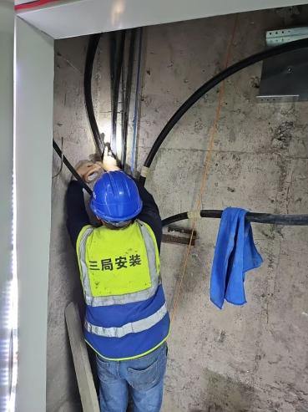 | 电缆：共7根。  其中：  1、引至14层3条；  2、13AT-1配电箱用电引自原8层肺科照明插座配电箱1条（在使用）；电缆规格4*70+1*25（需拆除）  3、13KT配电箱用电引自6层3#脑电图总用电配电箱1条（在使用）；电缆规格4*70+1*25（需拆除）  - 大金空调-1/2引至10F共2条（在使用）；  - 两条蓝色网线为电梯机房电话线，一条橙色网线是接入到8楼的门禁网线 | 3条
12F | 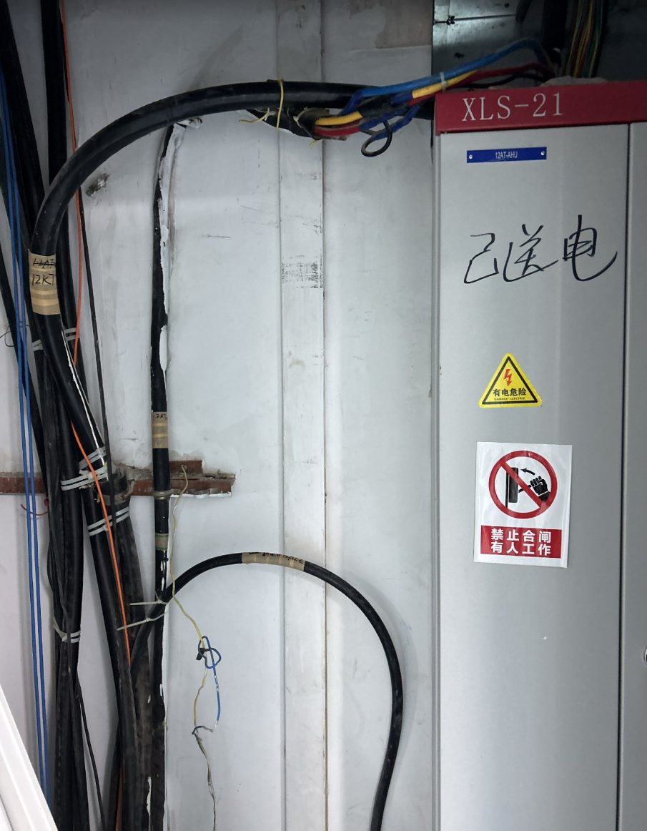  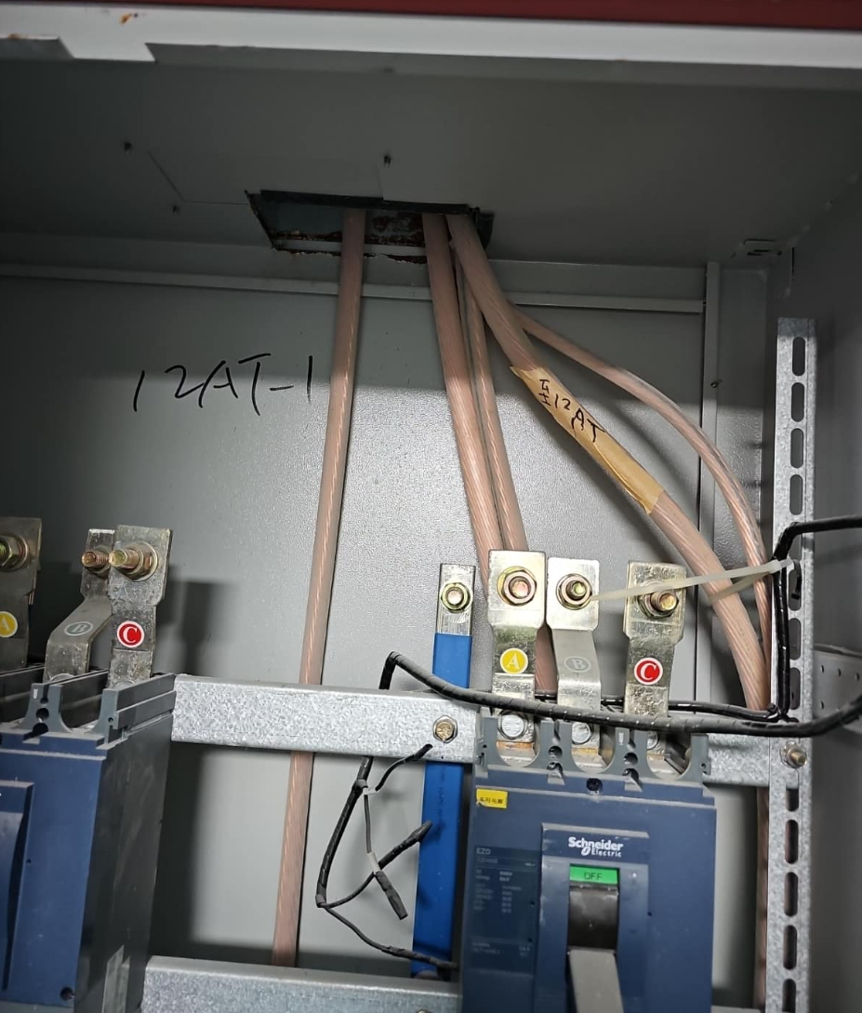 | 电缆：共10根。  其中：  1、引至13层7条；  2、12KT配电箱用电引自4#-D8-N3-400A共1条（在使用）；电缆规格120（需拆除）  3、12AT-AHU配电箱用电引自3#-21-N1-400A共1条（12ALZ、12AT-1、AHU-1201、AHU-1202）（在使用）；电缆规格50（需拆除）  4、UPS用电引自10层UPS机房共1条（在使用）； | 5条
11F | 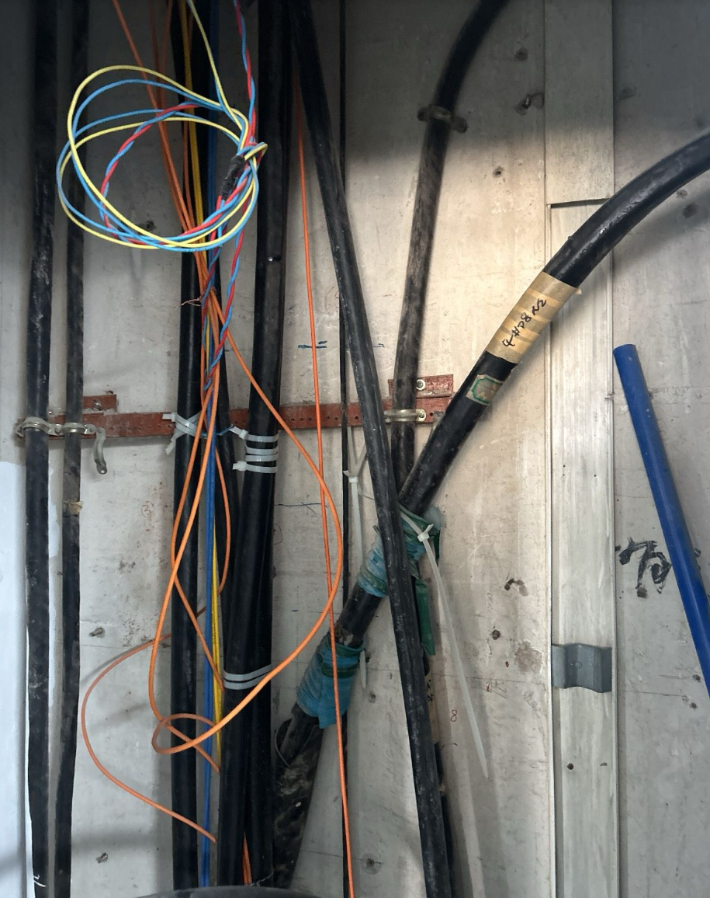  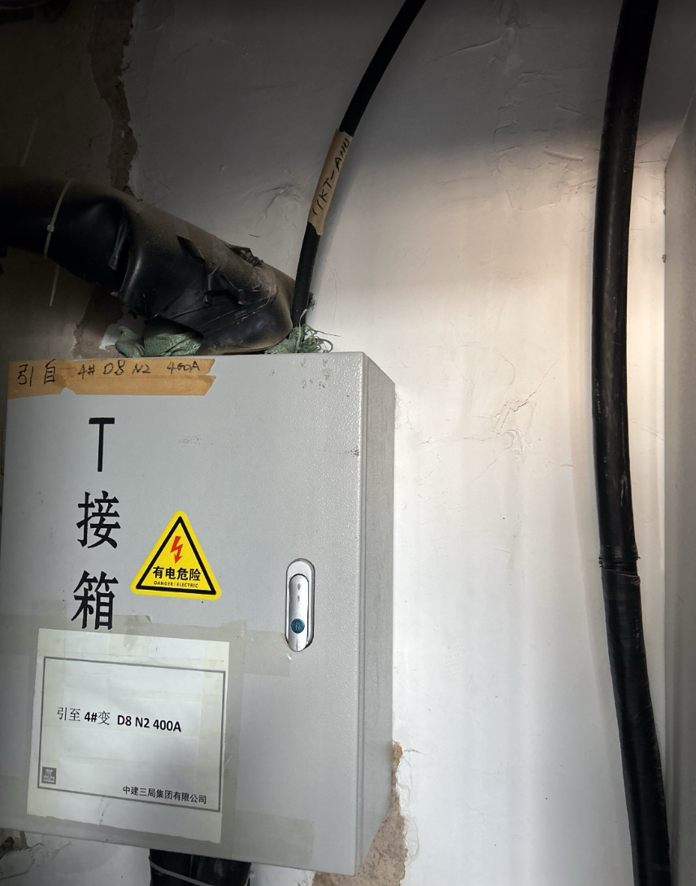 | 电缆：共11根。  其中：  1、引至12层10条；  2、11层T接箱用电引自4#-D8-N2-400A共1条（11AT-1、11KT、11KT-AHU）（在使用）；电缆规格120（需拆除） | 6条
10F | 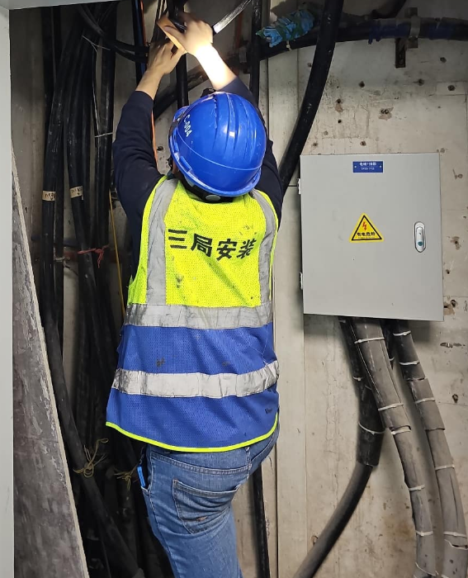  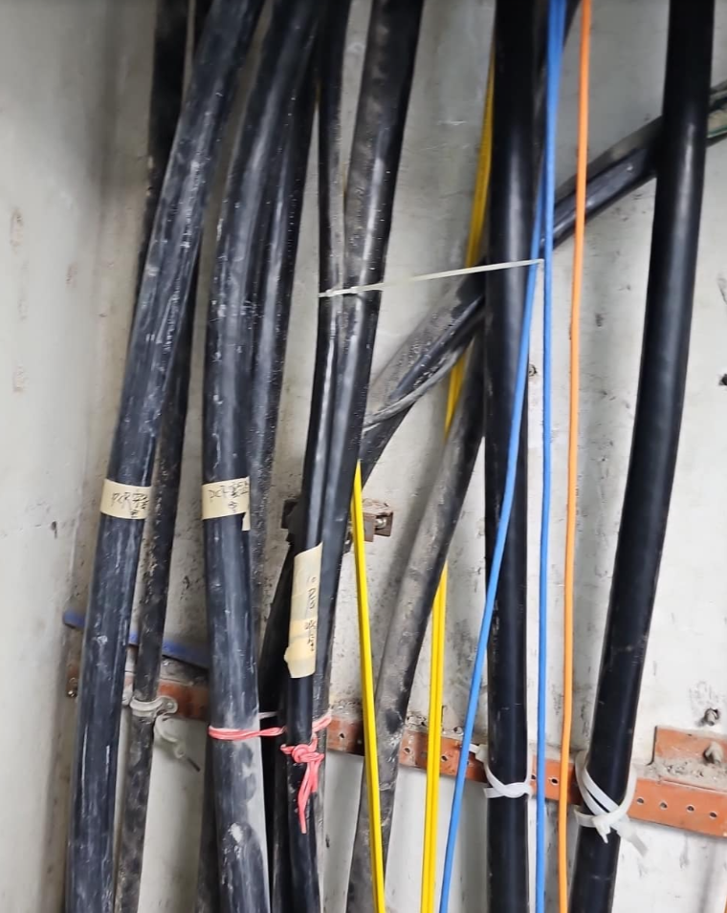 | 电缆：共15根。  其中：  1、引至11层10条；  2、OALS引自15#-2P11-1-250A共1条（新电缆永久使用）；  3、OALU/ALKT引自15#-2P10-5-250A共1条（新电缆永久使用）；  3、10层T接箱用电引自3#-400A（厨房用电/红房子？）共1条（10AT-1）（在使用）；电缆规格120（需拆除）  - UPS机房引至6F共1条（未使用）；  5、UPS机房引至12F-UPS共1条（在使用）； | 7条
9F | 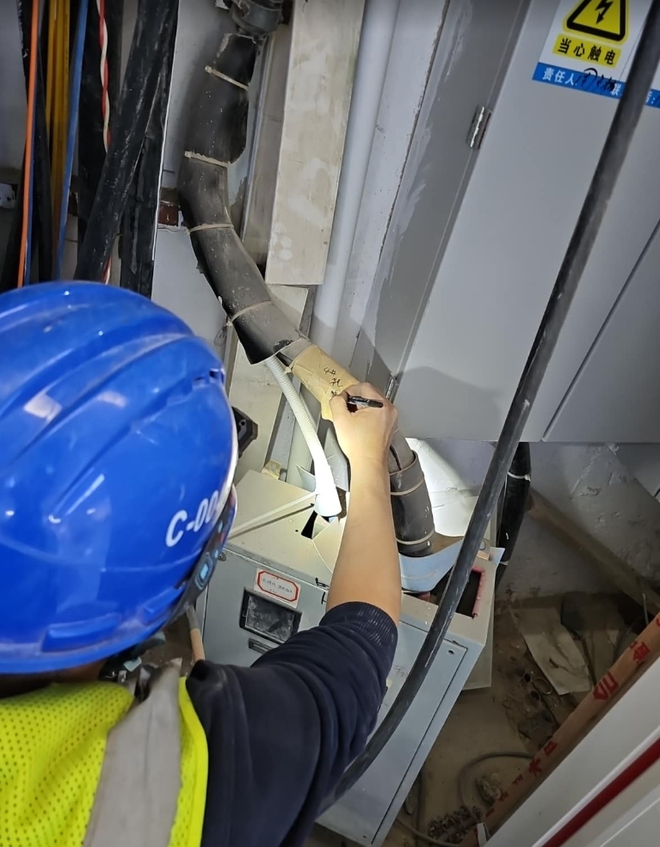  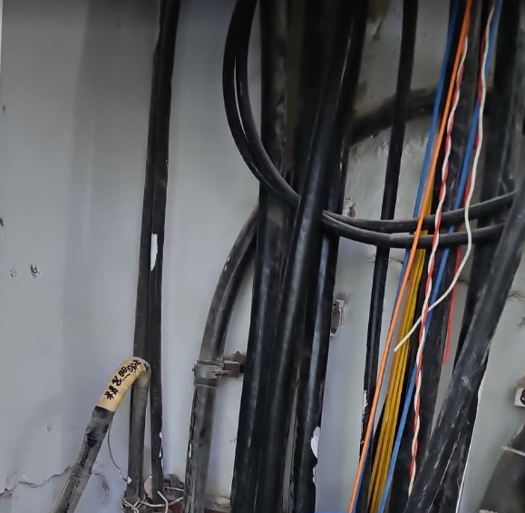 | 电缆：共16根。  其中：  1、引至10层14条；  2、照明插座配电箱9AL/9ALQ引自3#-乳腺科用电共1条（在使用）；电缆规格120（需拆除）  3、空调配电箱9APKT1/2引自4#-乳腺科用电共1条（在使用）；电缆规格16（需拆除） | 9条
8F | 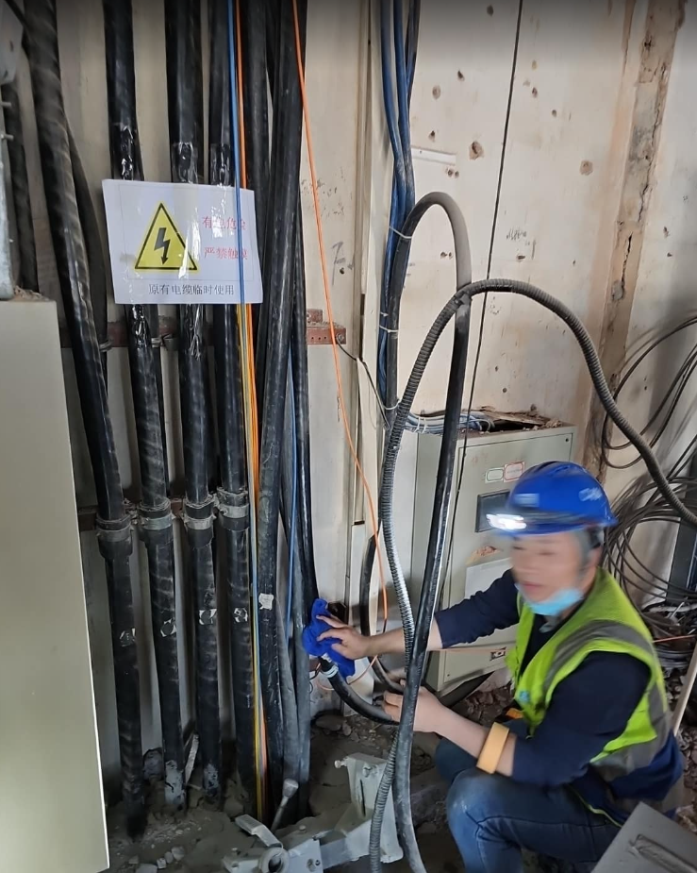  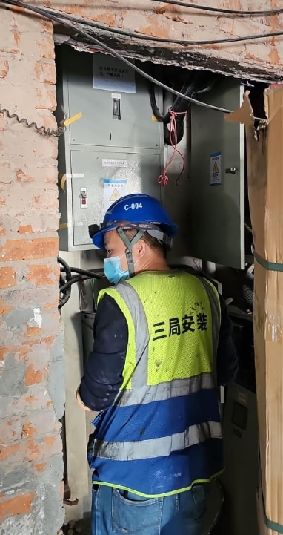 | 电缆：共18根。  其中：  1、引至9层16条；  2、原8层4#-肺科照明插座配电箱引至13层13AT-1/13AT2/13AL配电箱用电1条（在使用）；  3、3#-肺科照明用电共1条（未使用）；电缆规格16（需拆除） | 10条
7F | 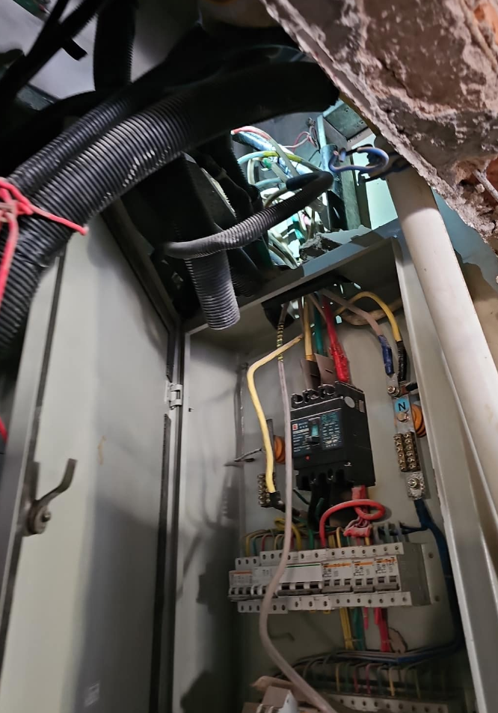  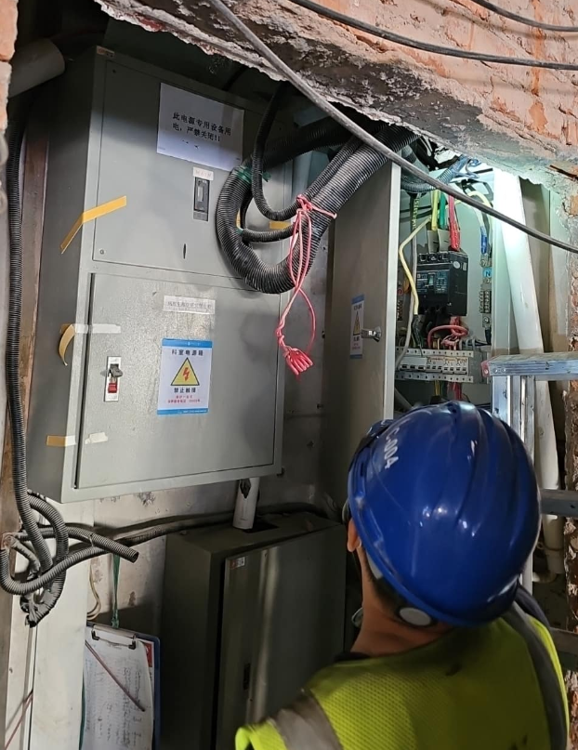 | 电缆：共19根。  其中：  1、引至8层18条；  2、血液型妇科实验室配电箱3#引至中国移动配电箱用电1条（在使用）；电缆规格16（需拆除）  3、4#-病理科照明插座用电共1条（未使用）；电缆规格90（需拆除）  3、应急照明ALE主备用电引自14#-1P09-4-100A、 15#-2P10-1-100A共2条（新电缆永久使用） | 12条
6F | 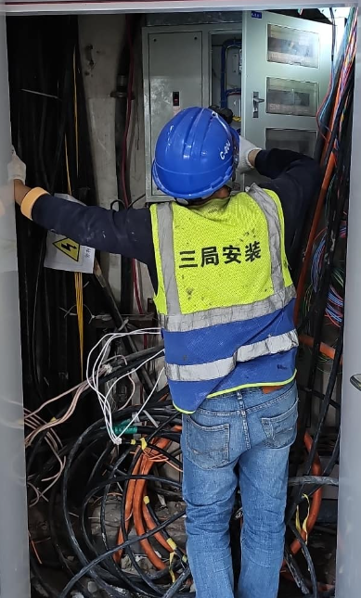 | 电缆：共19根。  其中：  1、引至7层19条；  2、血液型妇科实验室配电箱3#引至中国移动配电箱用电1条（在使用）；  3、4#-病理科照明插座用电共1条（未使用）；  4、胃镜室照明插座。电缆规格16（需拆除） | 13条
5F | 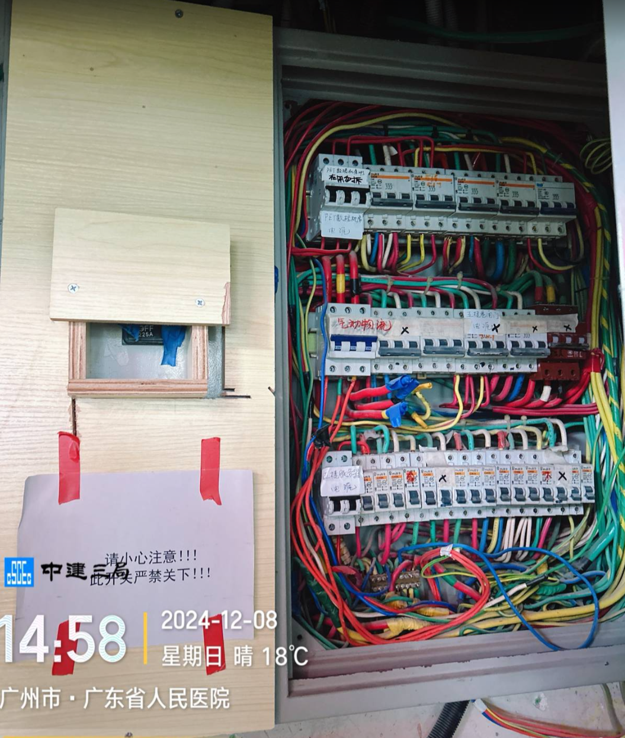  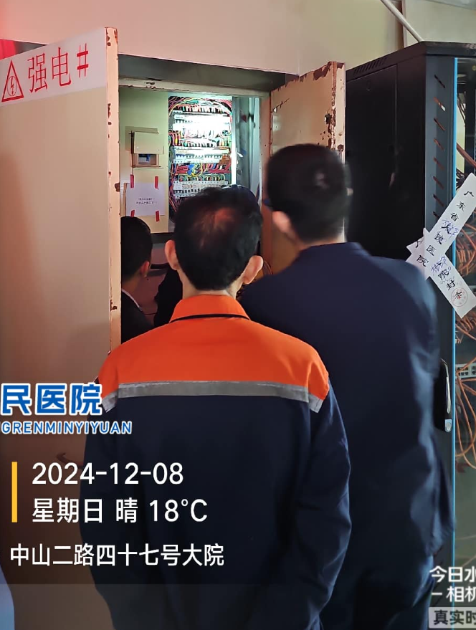 | 电缆：共24根。  其中：  1、引至6层19条；  2、楼层总配电箱3#-D24-N1引至用电1条，现供5层南、504空调插座用电（在使用）；电缆规格120（需拆除）  3、五层ECT/CT主机用电引自15#-2P12-4-250A共1条（新电缆永久使用）；  4、五层CT机房主备用电5ATAP1引自14#-1P07-2-250A、 15#-2P05-1-250A共2条（新电缆永久使用）；  5、五层PET/CT机房主备用电5ATAP2引自14#-1P04-1-250A、 15#-2P05-2-250A共2条（新电缆永久使用）； | 14条
4F | 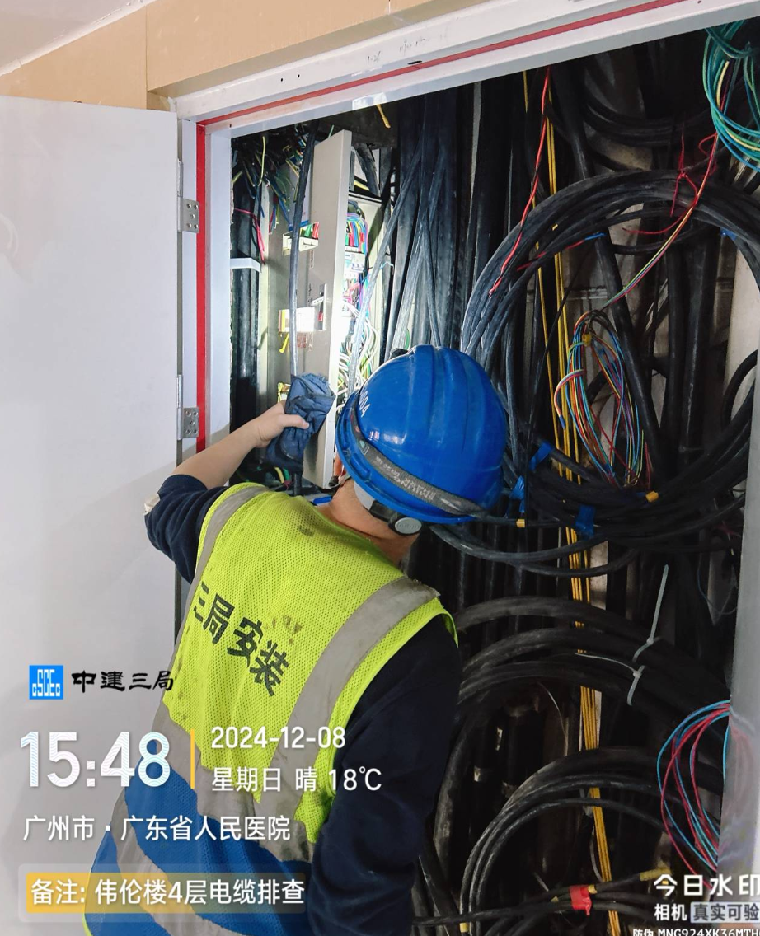  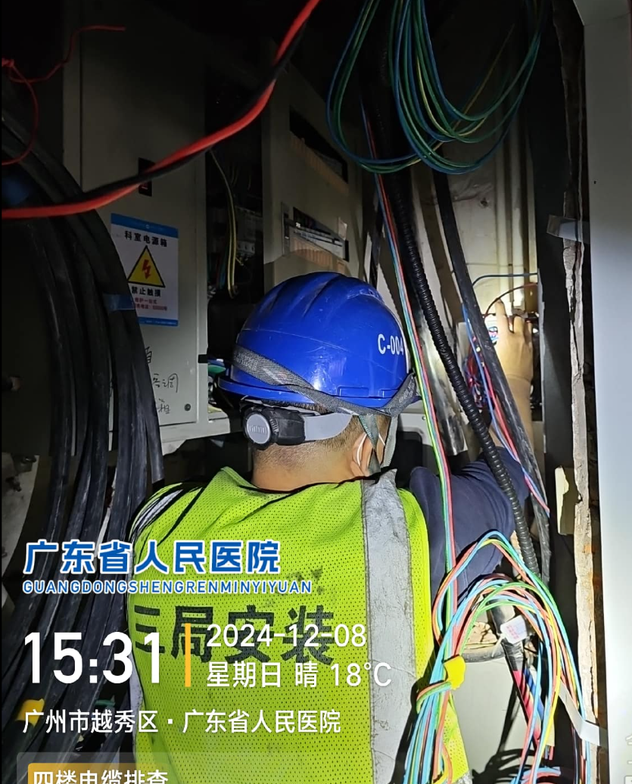 | 电缆：共25根。  其中：  1、引至5层24条；  2、楼层总配电箱4#-D5-N1引至用电1条，现供4层、空调插座用电（在使用）；电缆规格90（需拆除）  3、确保用电ALQ主备用电引自14#-1P07-4-400A、 15#-2P10-4-400A共2条（新电缆永久使用） | 15条
3F | 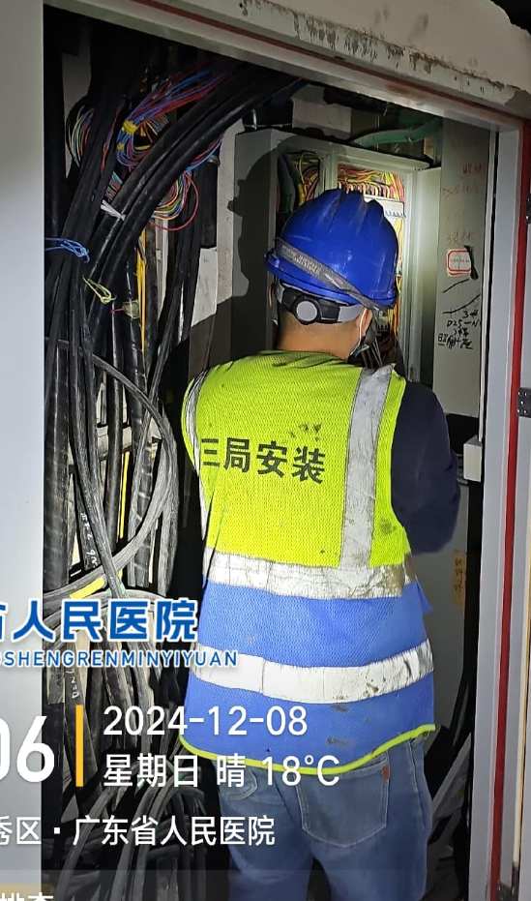  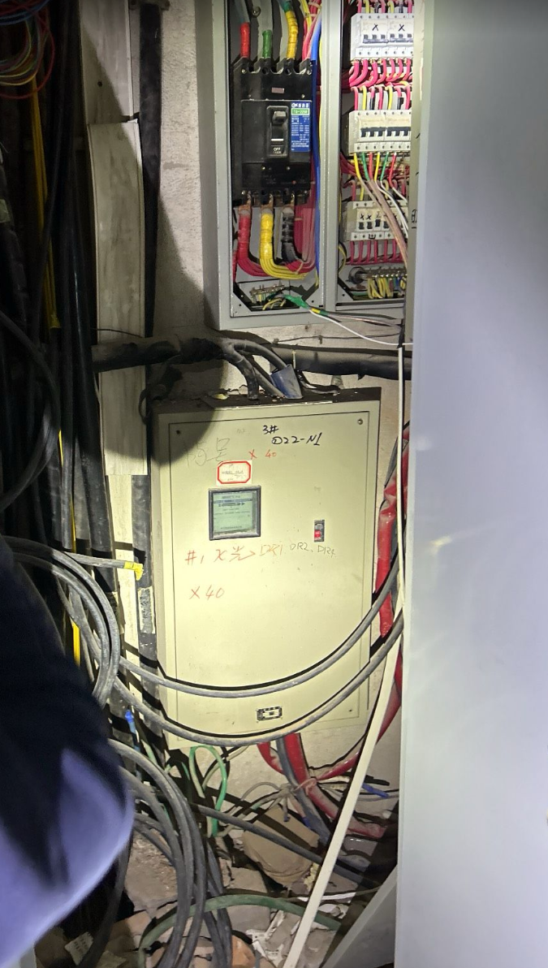 | 电缆：共28根。  其中：  1、引至4层25条；  2、原1-4照明配电箱MX40引自3#-D25-N1用电1条，现供照明插座用电（在使用）；电缆规格50（需拆除）  3、原DR1/2/4机房配电箱3#-D22-N1用电1条，现供公区照明插座用电（在使用）；电缆规格90（需拆除）  3、原5层PET机房配电箱用电1条，现供空调用电（在使用）；电缆规格120（需拆除） | 18条
2F | 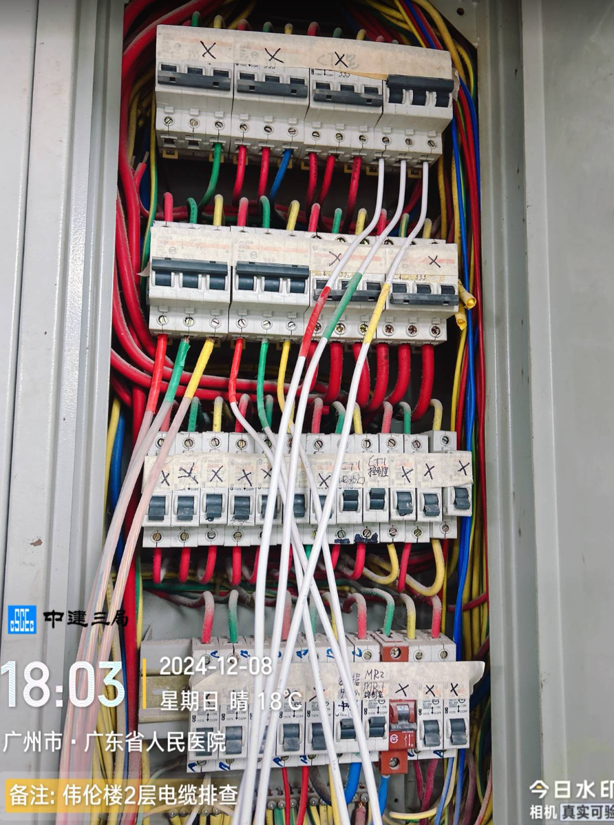  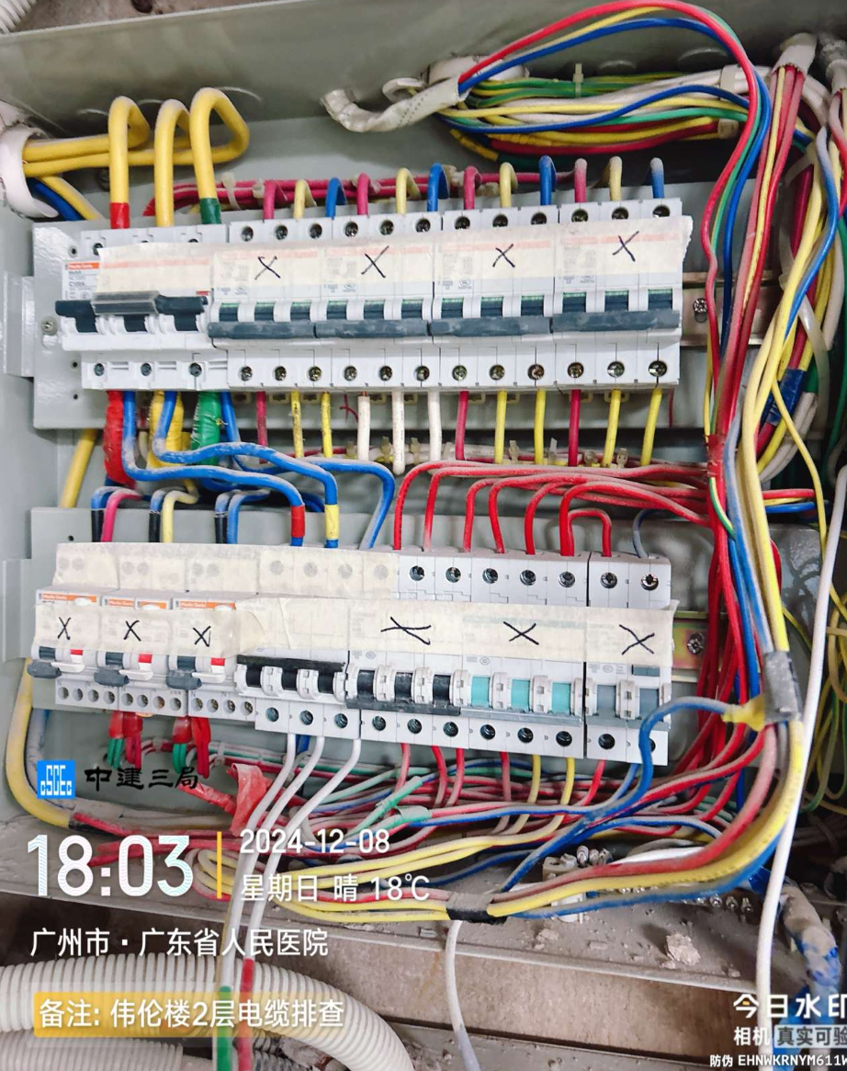 | 电缆：共28根。  其中：  1、引至3层27条；  2、原照明空调配电箱MX2引自3#-D21-N2用电1条，现供照明插座用电（在使用）；电缆规格150（需拆除） | 19条
1F | 无
-1F | 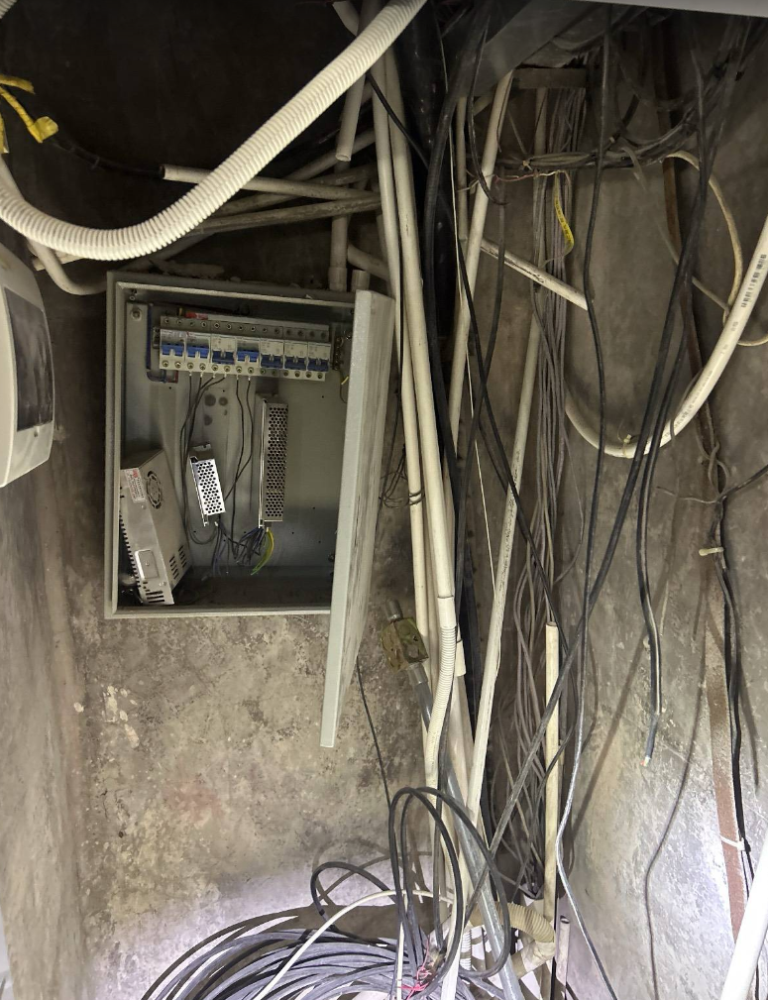  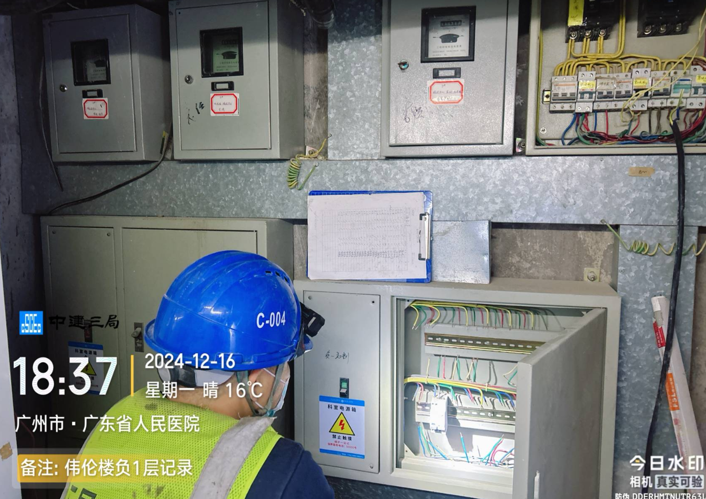 | 走廊段可拆除估算数量：27米*18条（需拆除）  盘旋段至水池段估算数量：12米*18条（需拆除） | 18条
-2F | 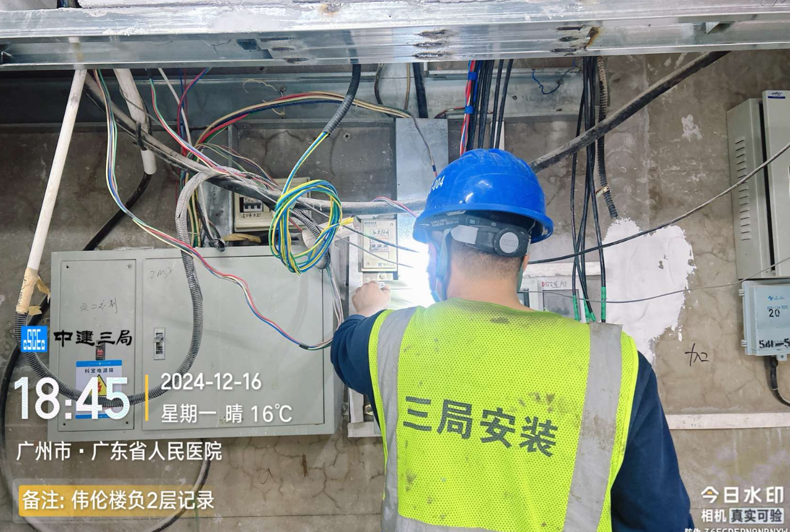  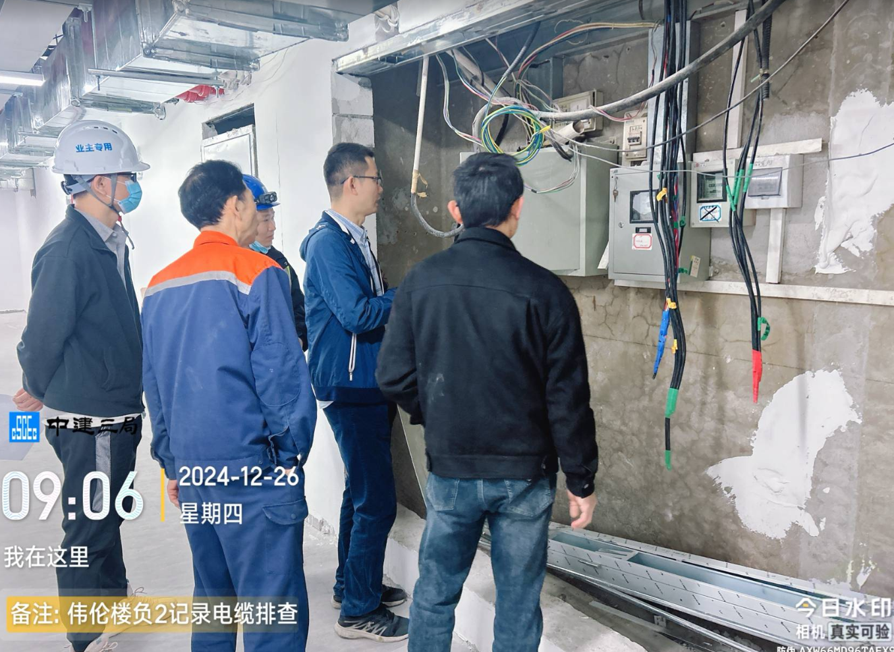
合计

备注：以上根数是当层楼层的数量，伟伦楼每层层高：负2层3.3米；负1层2.8米；首层和2层3.8米，其余楼层每层3.5米。

